Thành phố carbon thấp - Tương lai của các đô thị Việt Nam
Biến đổi khí hậu ngày càng trở nên khắc nghiệt và là mối quan tâm chung của nhân loại. Phát triển đô thị carbon thấp là một biện pháp quan trọng để ngăn chặn lượng khí thải carbon dioxide. Các nước trên thế giới đã đạt đến một sự đồng thuận về vấn đề này. Việt Nam không ngoại lệ, là một nước đang phát triển và đang vận dụng mô hình công nghiệp truyền thống thải carbon cao. Trong bài báo, tác giả xin đề cập đến đô thị carbon thấp trong xu hướng mới. Trong đó đưa ra quan điểm về đô thị carbon thấp và những biện pháp phát triển đô thị của các nước trên thế giới theo xu hướng carbon thấp. Kết quả nghiên cứu có thể sử dụng cho việc nghiên cứu chiến lược phát triển thành phố carbon thấp tại Đà Nẵng và những vùng có điều kiện tương tự.

BỐI CẢNH NGHIÊN CỨU
Biến đổi khí hậu là một trong những thách thức lớn nhất đối với nhân loại. Nó đã trở thành một vấn đề quan tâm chung của cộng đồng quốc tế, và sự biến đổi ngày càng trở nên khắc nghiệt của khí hậu trái đất đã làm cho thế giới càng quan tâm mạnh mẽ đến vấn đề phát triển bền vững. Đối phó với biến đổi khí hậu, khống chế việc thải khí gây hiệu ứng nhà kính là trách nhiệm chung của nhân loại, để thúc đẩy phát triển thành phố carbon thấp là một biện pháp quan trọng để ngăn chặn lượng khí thải carbon dioxide và các dẫn xuất carbon sinh ra từ sản xuất công nghiêp và sinh hoạt đô thị, các nước trên thế giới hiện nay đã đạt đến một sự đồng thuận về vấn đề này. Để giải quyết những mâu thuẫn trong việc phát triển kinh tế và môi trường sinh thái, chính phủ các nước trên thế giới đã thống nhất chọn việc tiêu thụ năng lượng thấp, ô nhiễm thấp và lượng khí thải thấp làm tham số cơ sở của quá trình phát triển nền kinh tế carbon thấp.
Nhằm tăng cường hợp tác quốc tế ở các nước trên thế giới để chống lại biến đổi khí hậu, cần thúc đẩy phát triển và xúc tiến các công nghệ carbon thấp, bảo tồn tài nguyên, bảo vệ môi trường sống. Khó khăn nhất trong việc phát triển thành phố carbon thấp là chưa có tiêu chí, quy chuẩn, quy phạm liên quan đến vấn đề tùy theo nhận thức và hiểu biết, thực trạng của từng quốc gia sẽ có những ứng xử riêng cho từng thành phố. Theo kế hoạch phát triển Việt Nam đến năm 2020 của chính phủ thì Việt Nam sẽ trở thành một quốc gia công nghiệp hiện đại hóa. Với xu hướng của thế giới về biến đổi khí hậu và trào lưu phát triển theo hướng carbon thấp đang là hướng đi mới của các đô thị.
Hiện nay, phạm vi thực hiện việc phát triển carbon thấp ngày càng mở rộng, bao gồm các lĩnh vực như kinh tế carbon thấp, giao thông carbon thấp, đời sống carbon thấp, xanh hóa đô thị carbon thấp, công nghiệp carbon thấp, công nghệ carbon thấp, kiến trúc carbon thấp, vv.., tất cả đều chú trọng vào việc sử dụng tài nguyên, năng lượng và khí thải carbon mà chiến lược phát triển thành phố carbon thấp quan tâm. Tuy nhiên vận dụng vào phát triển thành phố carbon thấp ở Việt Nam còn nhiều vấn đề tồn tại và thách thức.

TỔNG QUAN VỀ CÁC ĐÔ THỊ VIỆT NAM
Ở các đô thị Việt Nam hiện nay, quá trình đô thị hoá diễn ra hết sức nhanh chóng, đặc biệt ở các thành phố lớn như Hà Nội, Đà Nẵng và Thành phố Hồ Chí Minh.
Theo đánh giá chung phát triển đô thị hóa Việt Nam trong giai đoạn vừa qua có nhiều chuyển biến số lượng. Từ năm 1990 các đô thị Việt Nam bắt đầu phát triển, lúc đó cả nước mới có khoảng 500 đô thị (tỷ lệ đô thị hoá vào khoảng 17-18%), đến năm 1999 sau 10 năm cả nước có 629 đô thị và đến nay cả nước có 787 đô thị, trong đó có 02 đô thị đặc biệt, 15 đô thị loại I, 25 đô thị loại II, 42 đô thị loại III, 75 đô thị loại IV và 628 đô thị loại V. Đô thị hóa mạnh mẽ tại các đô thị lớn đang tạo hiệu ứng thúc đẩy đô thị hóa nhanh lan toả diện rộng trên phạm vi các tỉnh, các vùng và cả nước. Các đô thị Việt Nam đang nỗ lực phát triển, nâng tầm cao với kiến trúc hiện đại.
Theo dự báo, tỷ lệ đô thị hoá của Việt Nam vào năm 2020 sẽ đạt khoảng 40%, tương đương với số dân cư sinh sống tại đô thị chiếm trên 45 triệu dân. Việt Nam cần có khoảng đất đô thị lớn, nhưng hiện nay diện tích đất đô thị ở Việt Nam còn rất thấp. Với tốc độ phát triển và dân số đô thị như vậy, Việt Nam sẽ phải đối mặt với ngày càng nhiều vấn đề phức tạp phát sinh từ sự bùng nổ của các thành phố và quá trình đô thị hoá. Như công nghiệp theo kiểu cũ thải carbon cao gây ô nhiễm môi trường, các đô thị được xây dựng ồ ạt gây khói bụi, ô nhiễm môi trường, ô nhiễm tiếng ồn, ách tắc giao thông, ô nhiễm nguồn nước do nhiều nguyên nhân, thiếu nhiều mảng xanh, thiếu đồng bộ, thống nhất giữa các bên trong quá trình quản lý và kiểm soát phát triển đã làm cho cảnh quan đô thị trở nên xấu xí, hỗn tạp, đe dọa đến yếu tố phát triển bền vững. vấn đề di dân từ nông thôn ra thành thị, làm cho mật độ dân số ở thành thị tăng cao; vấn đề giải quyết công ăn việc làm, thất nghiệp tại chỗ, nhà ở và tệ nạn xã hội làm cho trật tự xã hội nội đô ngày càng thêm phức tạp; vấn đề nhà ở và quản lý trật tự an toàn xã hội ở đô thị bức xúc trở nên xấu đi... Việt Nam đang đứng trước những thách thức về việc đảm bảo chất lượng cuộc sống cho người dân, tính cạnh tranh về mặt kinh tế của các trung tâm đô thị cũng như nguồn tài nguyên bị sử dụng cạn kiệt. Như vậy đứng trước những vấn nạn toàn cầu, trước những thực trạng còn tồn đọng của các nước đang phát triển như Việt Nam thì phát triển đô thị carbon thấp nhằm giải quyết vẫn nạn ô nhiễm là tương lai của các đô thị, là theo xu thế thời đại.
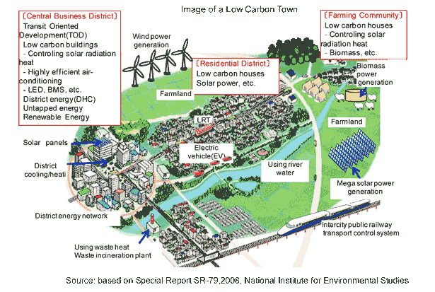

QUAN ĐIỂM VỀ ĐÔ THỊ CARBON THẤP

1. Nguồn gốc và bối cảnh ra đời
Từ 20 năm qua, chính phủ các nước trên toàn thế giới đã nỗ lực không ngừng để phát triển vấn đề biến đổi khí hậu từ Khung công ước của Liên hợp quốc năm 1992 "Biến đổi khí hậu". Khái niệm thành phố carbon thấp được khởi xướng lần đầu tiên trên lĩnh vực phát triển kinh tế. Đến năm 2003, chính phủ Anh công bố "Năng lượng trắng"^{[1]}. Lần đầu tiên đề xuất một khái niệm "nền kinh tế carbon thấp". Qua đó, đã chỉ ra nền kinh tế carbon thấp là thông qua việc tiêu hao tài nguyên tự nhiên và ô nhiễm môi trường ở mức thấp nhất trong khi đó kinh tế đạt được càng nhiều, thông qua việc tạo nên tiêu chuẩn đời sống càng cao và chất lượng mức sống càng tốt, cuối cùng khái niệm carbon thấp từ lĩnh vực phát triển kinh tế phát rộng đến lĩnh vực đời sống xã hội và đô thị, và đã được cộng đồng thế giới đón nhận và hưởng ứng. Đến năm 2005 hai nước đã ký "Nghị định thư Kyoto", trong năm này, thế giới đã thành lập C40 (Large Cities Climate Leadership Group) Liên minh lãnh đạo khí hậu các thành phố trên thế giới, và các thành viên của thành phố để thúc đẩy phát triển carbon thấp thường tiến hành thăm dò và thực hành. Từ năm 2007 của "Lộ trình Bali" (Bali roadmaps) cho đến Hội nghị biến đổi khí hậu của Liên Hợp Quốc năm 2009 tại Copenhagen tiếp tục khơi dậy sự phản ứng của con người với biến đổi khí hậu, bảo vệ môi trường toàn cầu, sự phát triển của một nền kinh tế carbon thấp và ý thức trách nhiệm và cộng đồng. Về giới học thuật, tổ chức thế giới và chính phủ các nước từ năm 2007 đã bắt đầu quan tâm đến khái niệm “đô thị carbon thấp”.

2. Ý nghĩa thời đại của thành phố carbon thấp
Đứng ở tầng vĩ mô mà nói, phát triển đô thị carbon thấp sẽ thông qua giảm thiểu tiêu hao năng lượng và phát thải khí nhà kính, giảm thiểu hiện tượng ấm lên của khí hậu toàn cầu dựa vào tiến trình diễn biến biến đổi, giảm thiểu triệt tiêu các ô nhiễm toàn cầu tận gốc từ cái nguyên nhân sản sinh ra nguyên nhân cho việc biến đổi khí hậu, góp phần cải thiện môi trường sinh thái toàn cầu mang đến cơ hội, đời sống tốt đẹp cho cư dân toàn cầu đó là điều mong muốn của một thành phố carbon thấp.
Đứng ở tầng giữa, phát triển đô thị carbon sẽ thay đổi phương thức tăng trưởng kinh tế đô thị, nâng cao năng lực cạnh tranh kinh tế đô thị, vì phát triển bền vững của nền kinh tế đô thị thậm chí phát triển toàn diện đô thị mang đến động lực thúc đẩy mạnh mẽ.
Đứng ở tầng vi mô, phát triển đô thị carbon thấp sẽ mang đến động lực và thời cơ chuyển đổi phần lớn từ không gian, phương thức đời sống v.v.. ở các mặt đô thị, đưa tới sự gắng sức mạnh mẽ vì đô thị phát triển hướng tới môi trường sinh thái chất lượng, mang đến phúc lợi vì con người đô thị thậm chí toàn nhân loại.

3. Định nghĩa thành phố carbon thấp
Định nghĩa thành phố carbon thấp có thể từ nhiều góc độ khác nhau mà giới định.
Quan điểm về vấn đề này có nhiều chuyên gia trên thế giới đã có những nhìn nhận như sau:
Chuyên gia | Về vấn đề giải thích đô thị carbon thấp
I.Kildsgaard | Thúc đẩy phát triển đô thị carbon thấp thì tất yếu phải tiến hành thiết kế đô thị sinh thái, nâng cao tiêu chuẩn về thiết kế, vật liệu, năng lượng v.v.. cho kiến trúc công trình, và phát triển năng lượng tái sinh tại địa phương.
Tom Roper | Công nghiệp trong quá trình phát triển ảnh hưởng không nhỏ đến môi trường và nhà lãnh đạo cần chỉ đạo loại hình xuất khẩu mới và cơ hội nghề nghiệp, trong quá trình phát triển đô thị carbon cần nhấn mạnh đến năng lực quản lý môi trường.
J.L.Sawin và Kristen Hughes | Để giải quyết vấn đề là cần kết hợp các mặt tài nguyên năng lượng và kỹ thuật, quy hoạch, kiến trúc, và sản phẩm tiêu phí, bên cạnh đó thúc đẩy phân bố vận dụng hệ thống năng lượng như năng lượng sản xuất của địa phương hoặc cung ứng điện lực, đồng thời kết hợp năng lượng cung cấp hình thức mới, phân tán, quy mô nhỏ, đã có thể làm giảm thiểu mức sử dụng năng lượng than đá và khí tự nhiên.
Hồ Yên Cương | Đô thị carbon thấp tức là đô thị đang có nền kinh tế carbon cao chuyển sang kinh tế carbon thấp, bao gồm sử dụng năng lượng carbon thấp, đẩy mạnh hiệu xuất xanh hoá đô thị, đẩy mạnh tỷ lệ xử lý rác và tỷ lệ phổ biến khí ga và công việc khác…
Phó Doãn & Vương Vân Lâm | Đô thị carbon thấp thông qua đô thị thúc đẩy kinh tế carbon thấp phát triển, thúc đẩy phương thức sinh hoạt carbon thấp, tăng việc sáng tạo mới và sử dụng kỹ thuật carbon thấp, giảm thiểu khí CO² và phát thải khí nhà kính, trọng tâm là giảm thấp sản lượng công nghiệp truyền thống, phương thức vận hành kinh tế xã hội bỏ không và tiêu tốn, hình hành tiết kiệm năng lượng hiệu quả cao, tối ưu hóa kết cấu, tận dụng tuần hoàn hệ thống kinh tế, hình thành phương thức sinh hoạt lành mạnh, tiết kiệm, carbon thấp và mô hình tiêu dùng, cuối cùng thực hiện đô thị carbon thấp, sạch sẽ, hiệu quả cao và phát triển bền vững.
Hạ Khôn Bảo | Đô thị carbon thấp là khi phát triển đô thị kinh tế carbon thấp thì thúc đẩy phương thức tiêu dùng carbon thấp và phương thức sản xuất, cụ thể là hình thức tiết kiệm năng lượng tạo môi trường tốt của hệ thống sinh thái năng lượng phát triển đô thị bền vững.
(Nguồn: tác giả thống kê từ những tài liệu tham khảo.)
Từ góc độ phát triển kinh tế bền vững, thành phố carbon thấp được cho rằng khi phát triển kinh tế đô thị có thể thúc đẩy kinh tế, hoàn cảnh, lợi ích xã hội thống nhất và ưu hóa, và trong quá trình phát triển kinh tế dần dần giảm thiểu phát thải của khí CO₂, đô thị hấp thụ năng lực khí CO₂ không ngừng gia tăng, công nghiệp đô thị truyền thống hướng phát triển phát thải carbon cao đang chuyển hướng tới nền công nghiệp phát thải carbon thấp, cũng như tiêu dùng đô thị đang hướng phát thải carbon cao chuyển sang hướng tiêu dùng đô thị tự carbon thấp.
Từ góc độ mô hình phát triển đô thị và cách thức phát triển xã hội có thể nói, thành phố carbon thấp là thông qua khái niệm tiêu dùng và cách thức sinh hoạt của người dân, chất lượng đảm bảo cuộc sống không ngừng được nâng cao giúp cho giảm thiểu phát thải xây dựng mô hình và cách thức phát triển xã hội.

4. Đặc trưng thành phố carbon thấp
Đặc trưng động thái
Zero carbon là mục tiêu cuối cùng của việc theo đuổi thành phố carbon thấp, nhưng trong giai đoạn ngắn thì việc thực hiện sẽ khó khăn: tất yếu phải thông qua việc điều chỉnh không ngừng phù hợp với phát triển đô thị. Trong quá trình đó, phương thức tiêu dùng sinh hoạt của người dân đô thị có thể không ngừng thay đổi, phát triển đô thị carbon thấp ủng hộ việc điều chỉnh chính sách không ngừng, mô hình phát triển kinh tế đô thị cũng theo đó mà thay đổi, và sẽ từng bước phát triển mục tiêu hướng tới đô thị carbon thấp.
Đặc trưng kinh tế
Xây dựng thành phố carbon thấp về cơ bản là đầu tư tài nguyên và năng lượng hóa thấp nhất, ứng dụng kinh tế xã hội hiệu quả cao và phương thức phát triển tập trung, thực hiện lợi ích kinh tế hóa lớn nhất, điều đó cũng đưa đến cho đô thị sự cạnh tranh rất lớn, đồng thời mang đến rất nhiều cơ hội.
Đặc trưng hệ thống
Xây dựng thành phố carbon thấp thì do hệ thống kinh tế, kỹ thuật, xã hội, tài nguyên và môi trường v.v.. tổ thành, cao độ tiêu chuẩn một công trình hệ thống động thái phức tạp, bao gồm các mặt quy hoạch, kiến trúc, năng lượng, kỹ thuật, chế độ v.v.., đề cập tới ở từng phương diện sinh hoạt người dân.

5. Cơ hội khi phát triển Đô thị carbon thấp
Công nghiệp carbon thấp sẽ là điểm tăng trưởng kinh tế mới đô thị
Ngành công nghiệp carbon thấp là một điểm tăng trưởng kinh tế mới, cũng là một điểm chính bắt buộc tất yếu trong phát triển đô thị, mà còn mang đến lượng lớn cơ hội nghề nghiệp cho địa phương. Đối với mỗi thành phố có rất nhiều ưu thế và đặc trưng phát triển bản thân, do vậy có thể lựa chọn công nghiệp carbon thấp phát triển phù hợp với bản thân. Phát triển đô thị công nghiệp carbon thấp tất yếu phải dựa vào tài nguyên sẳn có và những ưu thế công nghiệp địa phương, bên cạnh phát triển ngành du lịch carbon thấp, công nghiệp kỹ thuật cao v.v.. hay những lĩnh vực ngành công nghiệp carbon thấp. Ví dụ Đà Nẵng Việt Nam, thành phố phát triển du lịch, đã dựa vào tài nguyên du lịch rất phong phú sẳn có và nhân lực con người , và kết hợp khoa học phát triển hợp lý, trên cơ sở trọng tâm phát triển du lịch và kết hợp phục vụ thì nên điều chỉnh phát triển theo lối bền vững và sau đó hướng tới chuyển sang carbon thấp.
Phát triển đô thị carbon thấp sẽ tạo nên ưu thế thay thế sự phát triển kế tiếp của đô thị
Ở Việt Nam, các nhà lãnh đạo luôn chú trọng thúc đẩy phát triển kinh tế xã hội địa phương và nâng cao đời sống người dân, chú trọng thu hút đầu tư, cố gắng nâng cao hình tượng, thương hiệu của quốc gia. Trong xu thế phát triển carbon thấp thế giới, Việt Nam cũng được nhiều quốc gia trên thế giới biết đến, và cũng đang gặp nhiều những vấn nạn của nhóm nước đang phát triển, nếu phát triển đô thị không đưa kinh tế carbon thấp làm trọng tâm phát triển thì gần như sẽ đoạn tuyệt với các mối quan hệ các nước trên thế giới, đoạn tuyệt với tương lai. Bên cạnh đó, Việt Nam sản xuất công nghiệp luôn dựa vào loại hình cũ phát thải carbon cao, nếu tiến hành thực hiện phát triển, tất yếu phải điều chỉnh biện pháp quản lý đô thị phù hợp, nâng cao sức thu hút của các đô thị, tăng cường thực lực về kinh tế, biểu hiện bản sắc đô thị. Do đó, từ những lý luận sơ bộ về phát triển thành phố carbon ở trên, Việt Nam đối với việc đẩy mạnh và phát triển đô thị carbon thấp sẽ tạo nên động cơ cho sự phát triển và cơ hội cho tương lai, có thể sẽ là bước tiến lớn trong phát triển đô thị carbon thấp của thế giới.

CÁC NƯỚC ĐÃ ỨNG DỤNG GIẢI PHÁP CARBON THẤP VÀO TRONG ĐÔ THỊ

1. London, Anh
Anh là một quốc gia bắt đầu thực hiện quy hoạch đô thị carbon thấp sớm nhất. Sớm nhất là năm 2003 cuốn sách da trắng năng lượng ra đời, chính phủ Anh đã tuyên bố đến năm 2050 Anh về cơ bản sẽ xây dựng trở thành một quốc gia carbon thấp. Nước Anh còn ủng hộ cho các quốc gia khắc trên thế giới phát triển hướng tới nền kinh tế carbon thấp, và nước Anh đã trở thành nước dẫn đầu phát triển kinh tế carbon thấp ở Châu Âu mà thậm chí cả thế giới. Đầu tiên có 3 thành phố được thử nghiệm là Bristol, Leeds, Manchester.^{[2]}
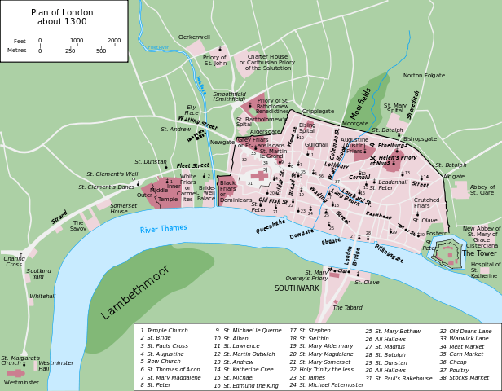
Bản đồ London (Nguồn: https://vi.wikipedia.org/wiki/London)
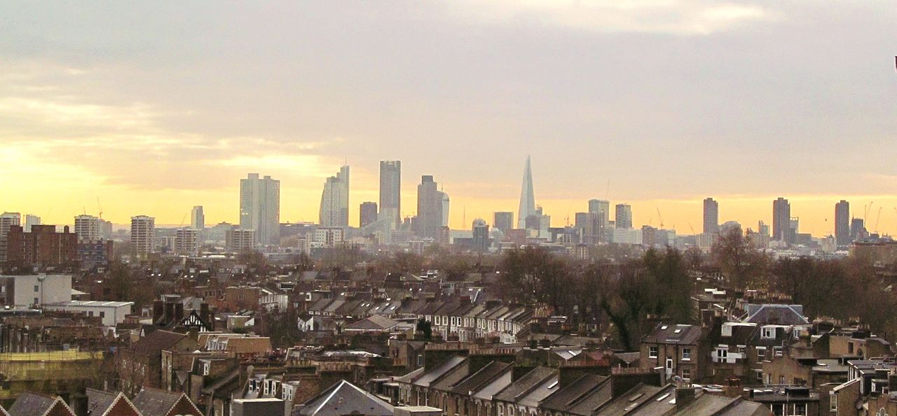
London (Nguồn: https://vi.wikipedia.org/wiki/London)
Biện pháp chính sách chủ yếu trong xây dựng thành phố carbon thấp của London^{[3]}:
Lĩnh vực | Tỉ lệ phát thải carbon | Con đường thực hiện và biện pháp cụ thể | Mục tiêu giảm thải đến 2050  (Đơn vị:tấn)
Nhà ở | 40% | Kế hoạch gia đình xanh, bao gồm:  − Cải tạo phủ xanh mái và tường đứng của nhà  − Tiết kiệm năng lượng trong gia đình và tư vấn sẽ tận dụng xoay vòng. | 7700.000
Công trình thương mại và công trình công cộng | 33% | Kế hoạch cơ cấu xanh, bao gồm:  − Kế hoạch nhóm cải tạo xanh  − Kế hoạch nhận dạng kiến trúc xanh | 7000.000
Hạng mục phát triển mới |  | Đối với yêu cầu về quy hoạch tổng thể hạng mục phát triển mới nội thị cần tiến hành điều chỉnh, bộc lộ ở các mặt sau:  − Dùng phương pháp phân tán hệ thống ứng dụng năng lượng  − Trong quy hoạch, làm mạnh đối với yêu cầu tiết kiệm năng lượng  − Kiến trúc tiết kiệm năng lượng và phát triển ứng dụng hạng mục | 1000.000
Năng lượng cung cấp |  | Hướng đến phương pháp phân tán, năng lượng bền vững cung cấp chuyển đổi bao gồm:  − Khích lệ rác phát điện hoặc các ứng dụng khác  − Năng lượng tái sinh địa phương  − Xây dựng quy mô lớn trạm phát điện năng lương tái sinh  − Thông qua khích lệ chính sách và quy hoạch mới phát điện năng lượng tái sinh | 7200.000
Giao thông dưới đất | 22% | Thay đổi phương thức đi lại của người dân London, phát triển giao thông công cộng, đầu tư hệ thống xe đạp và đi bộ, khích lệ năng lượng công cụ giao thông carbon thấp, đối với trọng điểm giao thông nên thu phí phát thải CO² | 4300.000
(Nguồn: Greater London Authority. Artion Today to Protect Tomorow: The Mayor’s Climate Change Action Plan.February 2007)
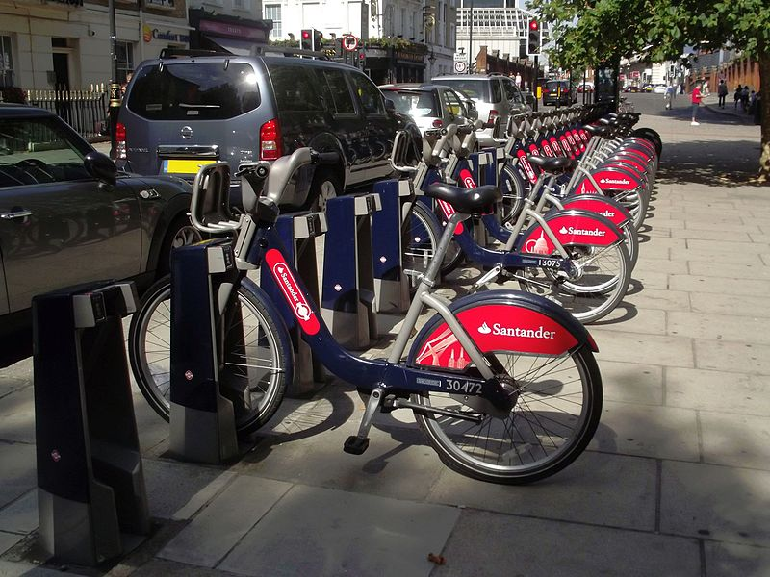
Xe đạp thuê gần Victoria ở trung tâm London. (Nguồn: https://vi.wikipedia.org/wiki/London)
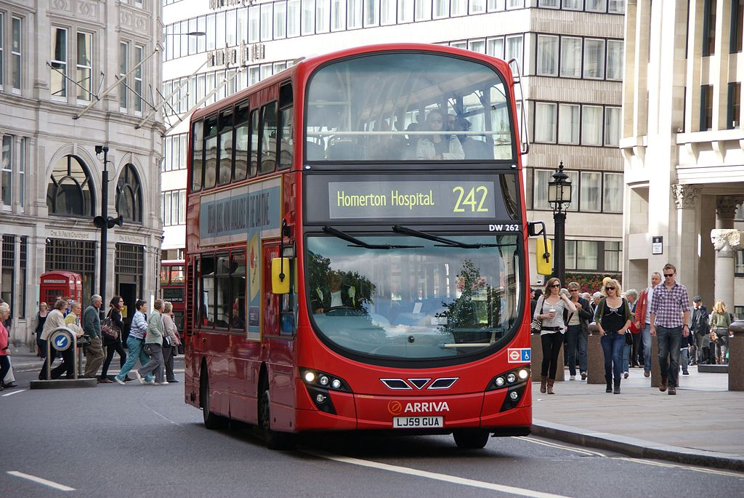
Các màu đỏ xe buýt hai tầng là một biểu tượng của London. (Nguồn: https://vi.wikipedia.org/wiki/London)
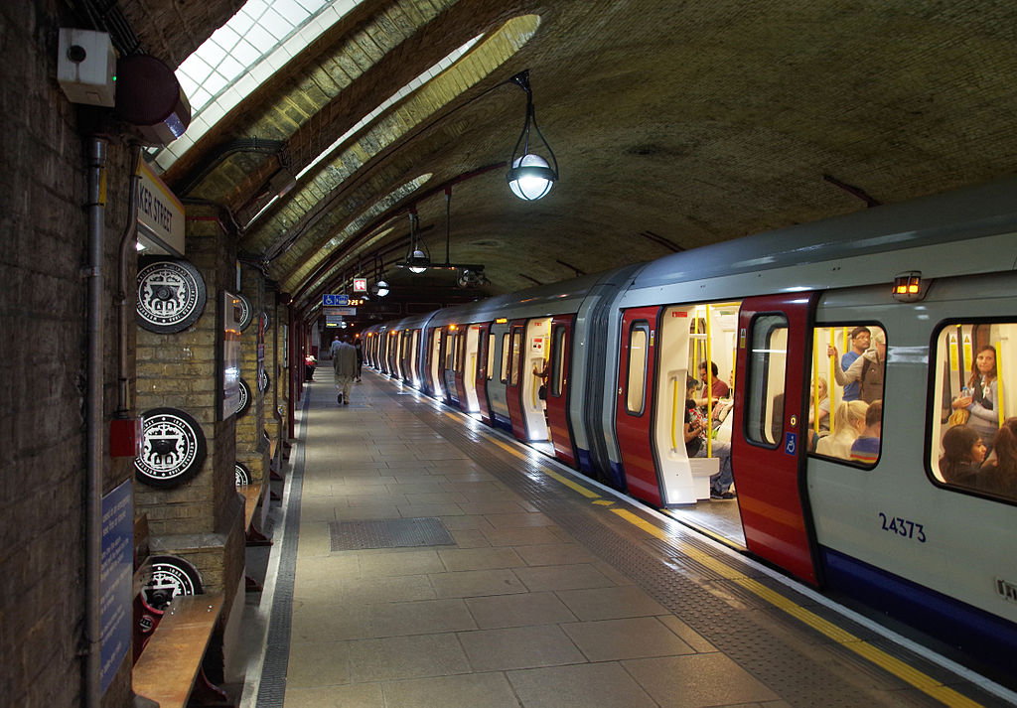
Nhà ga St Pancras là nhà ga chính với Dịch vụ Eurostar và HS1 tốc độ cao. (Nguồn: https://vi.wikipedia.org/wiki/London)
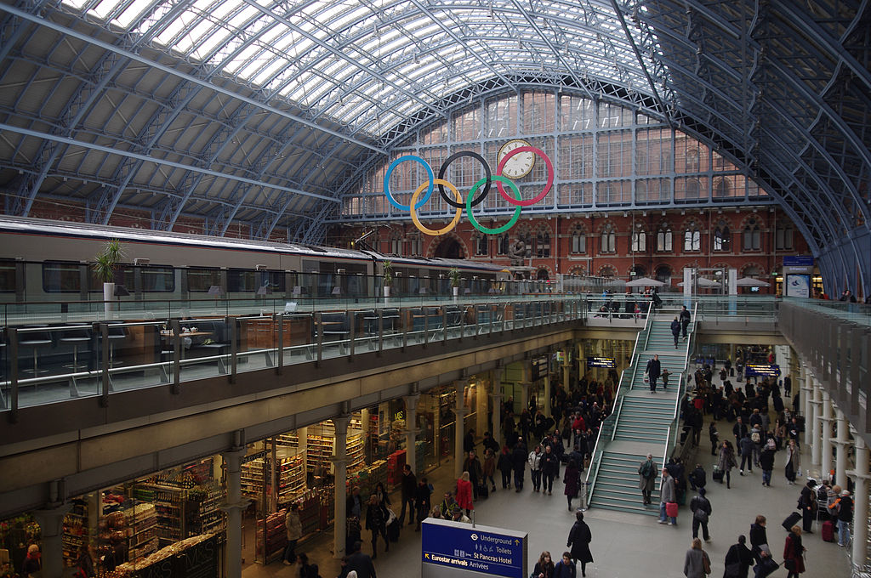
Hệ thống ngầm London là hệ thống vận chuyển nhanh lâu đời nhất. (Nguồn: https://vi.wikipedia.org/wiki/London)

2. Copenhagen, Đan Mạch
Copenhagen là thủ đô và là thành phố lớn nhất của Đan Mạch, đồng thời là thành phố lớn thứ hai trong khu vực Bắc Âu (chỉ thua thành phố Stockholm - thủ đô của Thuỵ Điển). Copenhagen rất quan tâm đến phát triển năng lượng mới để hướng tới xây dựng thành phố carbon thấp. Trong mục tiêu chỉ đạo chiến lược phát triển năng lượng mới, chế định chính sách năng lượng chỉ đạo phương thức tận dụng năng lượng, trong tổng lượng điện phát thì năng lượng điện tái sinh chiếm 30%. Trong tổng năng lượng điện tái sinh thì điện gió chiếm tỷ trọng rất lớn. Hiện nay Copenhagen đã có hơn 5000 cây điện gió, tổng công xuất đạt được là 3200MW, cung ứng 20% lượng điện của Copenhagen. Chính phủ Copenhagen đã thực hiện Dự án Lighthouse, năng lượng gió, kiến trúc tiết kiệm năng lượng, giao thông xanh, thu hồi rác, năng lượng mới... tới 6 lĩnh vực được đẩy mạnh xây dựng đô thị carbon thấp. Năm 2009, Copenhagen đã tuyên bố đến năm 2025 sẽ thành đô thị trung tính carbon đứng nhất thế giới, kế hoặc chia làm 2 giai đoạn: giai đoạn 1 là mục tiêu đến 2015 toàn thành phố sẽ giảm lượng phát thải CO₂, giai đoạn 2 là đến năm 2025 lượng carbon sẽ giảm về số 0.
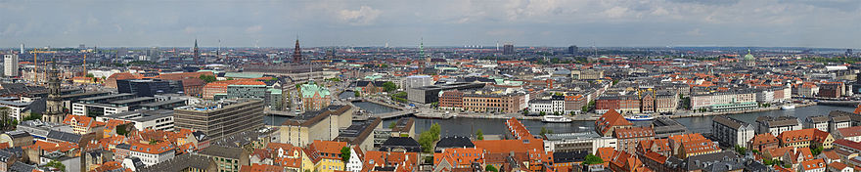
Panorama thành phố Copenhagen. (Nguồn: https://vi.wikipedia.org/wiki/Copenhagen)
Biện pháp đô thị trung tính carbon của Copenhagen^{[4]}:
Lĩnh vực | Đặc thù | Biện pháp cụ thể | Mục tiêu giảm phát thải đến năm 2025  (tấn)
Chính sách | Dự án Lighthouse | Chính phủ đã đưa ra 50 biện pháp chính sách và đã bình chọn ra dự án thực thi chính sách hiệu quả nhất là Dự án Lighthouse là dự án đã đưa lên một tầm mới trong việc ứng phó với biến đổi khí hậu
Năng lượng | Tạo nhiều xe điện gió | Tăng cường trạm điện phong, hoàn thiện thệ thống công cấp điện trước đó, xây dựng thêm địa nhiệt đưa việc cung cấp nhiệt là trọng tâm xây dự hạ tầng cơ bản, xây dựng nhiều trạm phát điện năng lượng mới và trạm cung cấp nhiệt, dùng năng lương tái xsinh thay thế năng lượng than đá, tận dụng nhiệt từ việc đốt rác phế phẩm. | 375000  (75%)
Giao thông | Xe ô tô dùng điện gió | Tăng cường hệ thống giao thông khỏe manh có lợi ích, khích lệ người dân đi xe đạp, hoàn thiện hệ thống phục vụ xe đạp, hoàn thiện hệ thống giao thông công cộng và giao thông thông minh, xe buýt giảm thiểu thải carbon, hạn chế xe hơi, chính phủ quan tâm đến giao thông xanh, thành phố sẽ dùng năng lượng gió làm chổ sạc điện của xe máy điện.., đèn giao thông cũng thiết kế theo tốc độ của xe đạp, đèn đường sử dụng đèn LED tiết kiệm năng lượng.. | 50000  (10%)
Quy hoạch | Thừa nhận khu quy hoạch mới đều cần đạt được quy định tiêu chuẩn tối thiểu về tiêu hao năng lượng | Những khu mới phải đạt được tiêu chuẩn tối thiểu về năng lượng tiêu hao, yêu cầu tất cả các công trình đều tuân thủ nguyên tắc phát triển bền vững, | 5000  (1%)
Kiến trúc | Chính phủ thành phố địa phương sửa chữa bảo vệ môi trường kiến trúc | Có tiêu chuẩn kiến trúc rất nghiêm khắc, đẩy mạnh kiến trúc tiết kiệm năng lượng, đối với công trình tiêu chuẩn xác định cụ thể thông gió, không chế nhiệt độ, ánh sáng, không chế tiếng ồn, quản lý tiết kiệm năng lượng, thức đẩy xây dựng kiến trúc carbon thấp, chỉ đạo mọi người giảm thải, mạng của chính phủ mở thông công năng bản đồ phân bố nhiệt lượng. | 50000  (10%)
Nhận thức công chúng | Bồi dưỡng giáo dục một thế hệ con người bảo vệ môi trường | Bồi dưỡng giáo dục một thế hệ con người bảo vệ môi trường, thành lập trung tâm khoa học khí hậu, giúp cho người dân hình thành một quan điểm về khí hậu trong lành, tốt đẹp. | 20000  (4%)
(Nguồn: Copenhagen, con đường hạnh phúc carbon thấp)
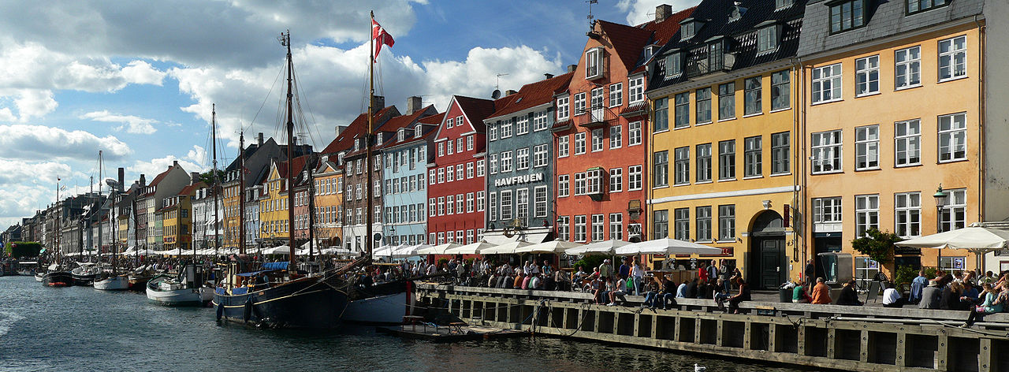
Cảng mới của Copenhagen (Nguồn: https://vi.wikipedia.org/wiki/Copenhagen)

3. Freiburg, CHLB Đức
Freiburg nằm ở phía nam của nước Đức, có tên là , trên thế giới đã đề cao đến biện pháp chính sách năng lượng hiệu quả, và rất ủng hộ đối với phương diện sử dụng năng lượng tiết kiệm và năng lượng tái sinh. Thông qua việc xây dựng các khu thực nghiệm, tìm hiểu sâu vào lĩnh vực carbon thấp, chính phủ Freiburg đã quan tâm thực hiện các chính sách liên quan có thể đảm bảo ổn định về môi trường. Trong đó, tại 1 khu vực cách trung tâm 3km – khu , diện tích 600000 m2 đã hình thành khu điển hình ở nước Đức thậm chí trên thế giới phát triển bền vững và tiết kiệm năng lượng giảm carbon.^{[5]}
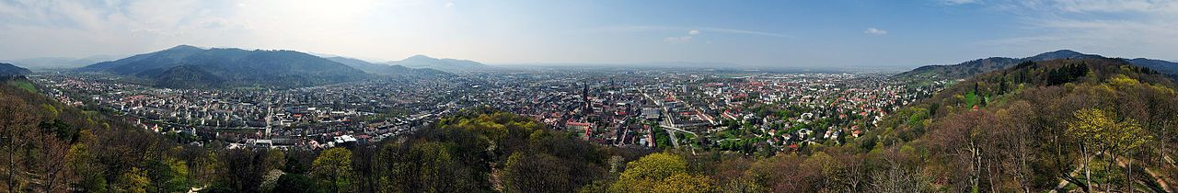
Hướng từ Schlossberg nhìn về trung tâm Freiburg (Nguồn: https://en.wikipedia.org/wiki/Freiburg_im_Breisgau)
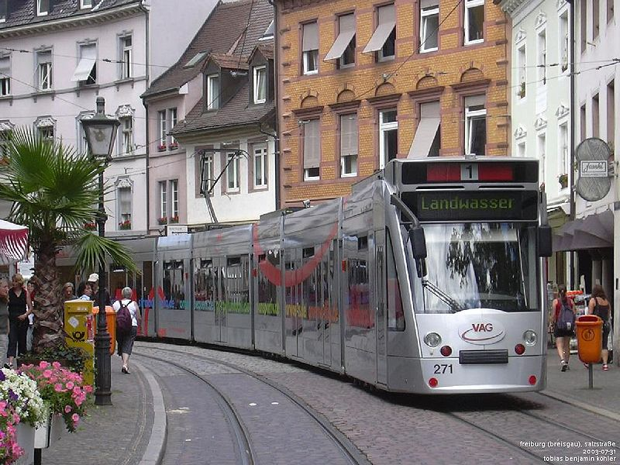
Xe điện VAG Freiburg (Nguồn: https://en.wikipedia.org/wiki/Freiburg_im_Breisgau)
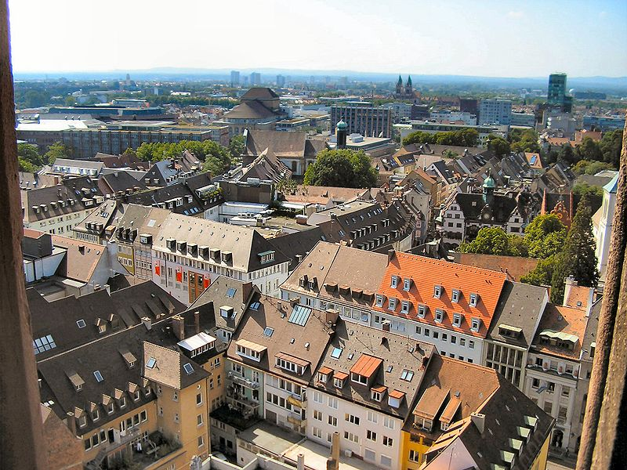Freiburg (Nguồn: https://en.wikipedia.org/wiki/Freiburg_im_Breisgau)
Biện pháp đô thị trung tính tạo carbon của Freiburg, Đức:
Lĩnh vực quan trọng | Biện pháp chính sách
Quy hoạch | Nội đô phát triển khu vực thay thế xe động cơ chạy nhanh; trung tâm khu vực sẽ có hạ tầng xã hội thương mại và đời sống cơ bản, đáp ứng đầy đủ mọi nhu cầu sinh hoạt của người dân trong khoảng cách ngắn
Khu thử nghiệm | Kiến trúc sử dụng tường cách nhiệt tốt và cung cấp sưởi ấm hiệu quả , đề cao di chuyển không cần xe, đề cao các phương thức vận chuyện thay thế, tích cực phát triển mạng tuyến xe đạp, tăng cường bãi để xe đạp và cả chổ để xe đạp, nâng cao số lượng sử dụng công cụ giao thông không thải carbon, giảm thiểu giao thông phát thải carbon, dân cư trong khu vực thông qua các các phương thức giao lưu, học tập ... để hiểu rõ tình hình môi trường toàn cầu, tăng cường nhận thức giảm thải carbon và năng lượng tiêu hao.
Năng lượng | Chính phủ thúc đẩy sử dụng tấm pin năng lượng mặt trời, dùng năng lượng mặt trời để hạn chế lạnh, đẩy mạnh sử dụng năng lượng mới, tích cực tận dụng điện nhiệt, giảm thiểu phát thải carbon và năng lượng tiêu hao.
Môi trường | Quan tâm lớn đến xây dựng đô thị xanh, qua vườn hoa trên mái, vườn xanh tường đứng, phương pháp xanh mặt trời thêm tầng xanh 3d, kết hợp giảm thiểu đảo nhiệt đô thị Freibug, đối với dòng hải lưu, bờ sông và thảm thực vật hai bên bờ sông cần tiến hành bảo vệ nguyên trạng, cân bằng hệ thống sinh thái tự nhiên, tạo nên một môi trường cuộc sống tốt.
Giao thông | Đưa ra các công cụ vận chuyển như tàu có đường ray, yêu cầu một số nơi trong khu vực cấm xe có động cơ và giảm thiểu hiệu xuất giảm công cụ giao thông, hoàn thiện xây dựng hạ tầng cơ bản cho cuộc sống, giúp cho người dân không cần phải dùng xe để ra ngoài mà có thể thuận tiện mua sắm các loại cần thiết cho sinh hoạt.
Nhận thức xã hội | Khích lệ phần lớn người dân tích cực tham gia và liên quan đến giảm thiểu năng lượng, giảm thiểu sử dụng xe có động cơ, chính phủ cho người dân tham gia và quyết sách chính phủ tạo ra môi trường có lợi, khiêm tốn nghe những ý kiến của người dân, dưới sự đốc thúc của người dân đô thị không ngừng điều chỉnh và thay đổi với những phương án liên quan.
(Nguồn: tác giả tập hợp các tài liệu tham khảo.)

KẾT LUẬN
Trước tình hình biến đổi khí hậu và những thực trạng còn tồn đọng rất cụ thể của Việt Nam thì thành phố carbon thấp là hướng đi tất yếu của các đô thị tương lai và cũng là xu hướng của thế giới hiện nay. Trên đây là những quan điểm của tác giả về đô thị carbon thấp. Cần có nhưng nghiên cứu nghiêm túc về thành phố carbon thấp để đưa ra những lý luận thuyết phục.
ThS.KTS Nguyễn Lê Ngọc Thanh - Khoa Kiến trúc, Đại học Kiến trúc Đà Nẵng

